广元市住房公积金管理中心
党史学习教育工作动态
〔2021〕 第 4 期

广元市住房公积金管理中心办公室 2021 年6月29日

*企业送锦旗点赞公积金服务

*朝天管理部开展“学党史歌颂党的恩情 办实事传承 红色基因”庆祝建党100周年主题教育

*剑阁管理部：三措施推进为民服务走深走实

*昭化管理部：切实为群众办实事解难题

*管理中心机关党总支“四史”宣讲会开讲

*市公积金中心三聚焦提升党史学习教育效果

企业送锦旗点赞公积金服务
近日，旺苍县咸林置业有限公司给市住房公积金中心旺苍管理部送上一面印有“深入企业解民忧 勤政高效办实事”的锦旗，对旺苍管理部高效贴心服务表示真诚感谢。

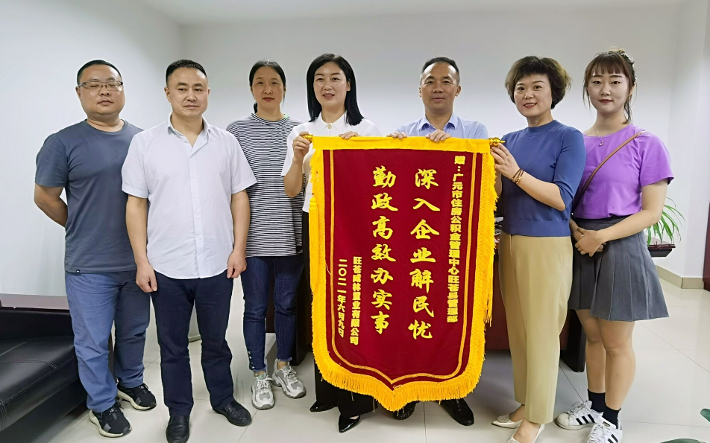

旺苍咸林置业有限公司所负责的“和成·云著”楼盘通过公积金贷款备案审查后，受理业务咨询、申请贷款量陡然增加，工作人员吃紧，业务办理缓慢。市公积金中心旺苍县管理部在获悉这一情况后，主动开展靠前服务、现场服务，于5月14日前往“和成·云著”楼盘现场办公，将本该在政务服务窗口办理公积金“初审、复审、签字、高拍仪提取人像资料”业务流程搬到售楼大厅，面对面、零距离服务企业与公积金贷款职工，及时为企业纾困解难。当天共接受咨询400余人次，发放宣传资料500余份，为180余名缴存职工采集影像资料，受理公积金贷款2031万元，受到了企业和职工一致好评。目前，管理部共受理“和成·云著”楼盘贷款78笔2879万元，为16个家庭提取16笔231万元支付购房款。
一面锦旗既是辖区企业对公积金服务工作的充分肯定，更是党史学习教育“我为群众办实事”落地落实的真实写照。市公积金中心旺苍管理部将以此为契机，进一步创新工作方法，对接企业实际需求，量身服务、贴心服务、高效服务，助力全市打造良好营商环境，服务地方经济发展贡献公积金力量。（旺苍管理部）

朝天管理部开展“学党史歌颂党的恩情 办实事

传承 红色基因”庆祝建党100周年主题教育
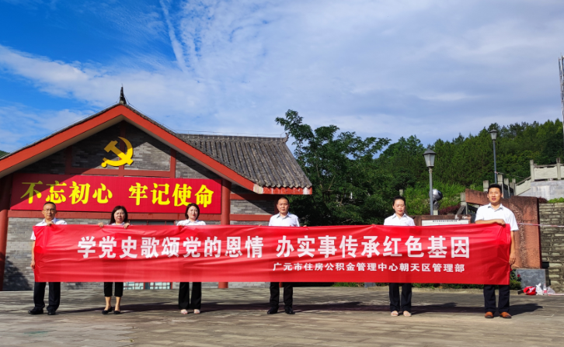
为迎接党的百年华诞，6月28日，朝天区管理部组织开展“学党史歌颂党的恩情，办实事传承红色基因”主题教育，深切缅怀老一辈无产阶级革命家的丰功伟绩和高尚品德，教育引导干部职工继承先烈遗志、践行为民使命，推进党史学习教育走深走实。
全体干部职工走进朝天红军文化园，参观了红军文化广场、纪念碑、陈列馆，通过照片、书画、文物等形式，学习到一部红军从进入朝天到建立政权的革命史诗。在这里，看到了徐向前指挥红军勇击敌寇的战斗场景，感受到红军与群众的鱼水情谊及红四方面军在朝天峥嵘岁月的生动再现。随后，继续瞻仰了党史长廊，一起传承红色记忆，回顾中国共产党争取民族独立和人民解放的峥嵘岁月。
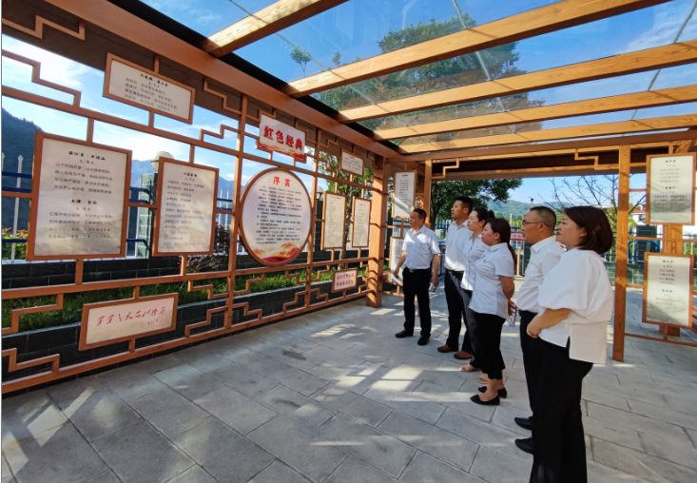

参观结束后，大家纷纷表示，在今后的工作生活中，要以革命先烈为榜样，继承好革命先辈矢志不渝的理想信念和对党忠诚的品格，加强党史学习，不忘初心，牢记使命，听党话，跟党走，充分发挥党员先锋模范作用，为党的事业增添正能量，以优异的成绩迎接中国共产党成立100周年。（朝天管理部）

剑阁管理部：三措施推进为民服务走深走实

近日临近下班，市住房公积金管理中心剑阁管理部工作人员接到一个电话焦急地咨询公积金提取业务办理时间，得知是某乡镇小学一对教师夫妇正赶来办理公积金提取业务，担心错过办理时间耽误工作。工作人员随即安慰他们不要着急并告知“管理部会为你们提供延时办理服务。”最后，工作人员延迟半小时下班为其办理了提取业务，顺利提取公积金的教师夫妇对公积金服务连连称赞。这是管理部深化“放管服”改革以来日常工作的一个缩影。
近年来，剑阁管理部坚持以人民为中心的发展思想，持续深入推进“放管服”改革，不断提高服务水平、服务能力和服务质量，为广大缴存职工提供便捷、高效、优质的公积金服务。
拓展服务方式，提高服务水平。服务方式是做好为民服务工作的重要手段。管理部坚持问题导向，定期召开专题会议总结群众办事中遇到的难点、堵点问题，罗列问题清单，对症下药，切实解决群众“急难愁盼”问题。一是为偏远乡镇缴存职工提供预约办理、延时办理服务，为行动不便缴存职工提供上门办理服务，针对部分资料要件为缴存职工提供容缺办理服务。二是进一步加强信息化建设，推进“不见面”服务，提高网办率，确保公积金业务便捷办理。
加强业务培训，提升服务能力。服务能力是做好公积金服务的重要基础。一是组织职工定期参加市中心业务培训会，参加市中心业务技能大比武活动，不断提高职工业务素质，推动公积金服务规范化、专业化。二是根据公积金政策调整，开展城镇老旧小区改造和增设电梯提取住房公积金、川渝通办、跨省通办等专题培训会，让服务能力与公积金政策有效对接，确保公积金业务高效办理。
强化服务意识，提高服务质量。服务质量是做好公积金服务的重要保障。管理部高度重视干部职工职业道德、个人品德的培养。一是严格贯彻落实市中心窗口服务规范，深化“五心”服务理念，积极参加市中心“每月评星”活动，把思想和行动统一到为民服务上来。二是全面提高干部职工政治素质、道德素质，切实转变工作作风，增强服务群众、奉献社会意识，确保公积金业务优质办理，巩固提升全国文明单位成果。（剑阁管理部）

昭化管理部：切实为群众办实事解难题
今年以来，昭化管理部积极践行为民服务宗旨，开展“天府通办”等特色服务，为群众解决了难题，得到了群众的认可，持续保持政务服务中心“红旗窗口”的荣誉称号。
上半年，管理部为母亲身患重病的李某办结了全市首例“跨省通办”提取业务，为其提取了在重庆工作期间缴纳的公积金，解了他的燃眉之急。同时与昭化区不动产登记中心沟通、协调后，帮助就职于昭化区王家镇的王某在昭化区办结了全市首例不动产抵押登记“全城通办”业务，保证了王某申请的住房公积金贷款按时放款。
“跨省通办”提取业务和不动产抵押登记“全城通办”业务减少了公积金办事群众两头跑的次数，提高了办事效率，树立了公积金服务窗口良好形象，是庆祝中国共产党成立100周年的最好献礼。下一步，管理部将以为群众办实事，让群众少跑路，提高群众办事效率为服务宗旨，优化办事流程，积极开展预约、延时、上门等特色服务，实现“最多跑一次”，切实解决群众急难，努力提升群众对公积金政务服务的满意度。（昭化管理部）

管理中心机关党总支“四史”宣讲会开讲

为推动党史、新中国史、改革开放史、社会主义发展史宣传教育，6月22日，机关党总支召开“四史”专题宣讲会。
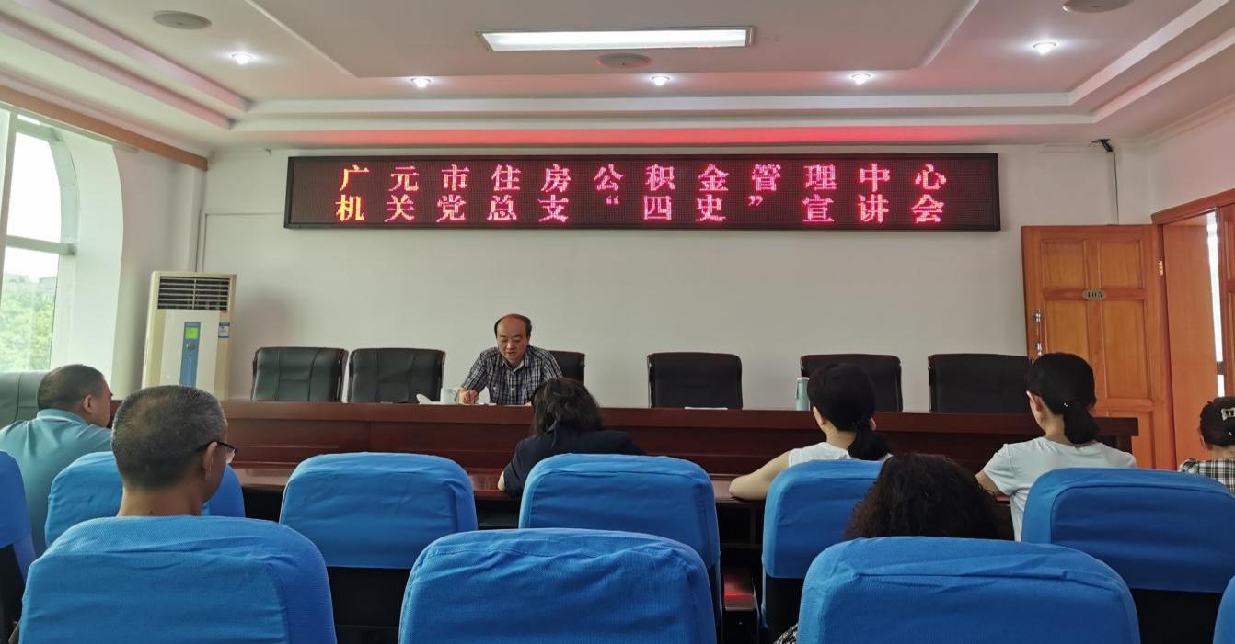
会议指出，学好党史、新中国史、改革开放史、社会主义发展史是牢记党的初心和使命的重要途径，全中心党员同志要坚持以习近平新时代中国特色社会主义思想为指导，深入贯彻习近平总书记关于学习“四史”的重要论述等讲话精神，深刻认识开展“四史”学习教育的重大意义，做到学史明理、学史增信、学史崇德、学史力行。
会上，机关总支书记、第一支部书记分别围绕学习“四史”守初心担使命，带领党员干部重温革命先驱光荣事迹，学习他们坚定不移的信念、砥砺坚忍不拔的意志和激扬勤勉奉献的精神，联系实际、深入浅出，让大家接受了一次深刻的“四史”学习教育。
下一步，机关党总支将继续把“四史”学习教育作为党员干部爱党爱国教育的重要途径，全面带动党员队伍建设，不断巩固党组织坚强堡垒阵营。（党总支）
市公积金中心三聚焦提升党史学习教育效果
聚焦深挖细读强理论。对标对表党史学习教育总要求，读原文、学原著、悟原理，全面系统学、深研细读学、联系实际学，把党史学习教育融入日常、抓在经常，准确把握、深刻领会党史精髓，促进干部队伍政治理论大提升。
聚焦点面结合齐推进。根据部门特点，分类实施、统筹推进。党组班子成员坚持走在前、做表率，带头学习研讨、走访企业，实打实查问题，面对面听意见；各支部分批次打卡“八二一厂史馆”、苍溪红军渡等革命教育基地；各科室、管理部开展读党史原著、讲红色故事、唱革命歌曲等，妇委会开展“巾帼讲党史”宣讲会，青工委筹备党史演讲赛。
聚焦重点业务办实事。将党史学习效果落实到推动工作、为民服务上，增加周末延时办、楼盘现场办、上门预约办三项“贴心”服务；开展公积金缴存不规范专项排查和逾期“问诊”，逐项落实整改举措；制定社区工作者建缴倒排工期督促机制，力争公积金政策惠及更多新市民。目前，全市新增归集住房公积金14.74亿元、提取使用7.66亿元， 发放贷款2235 户8.84亿元。（党史办）

